TP PROPULSION – RESULTATS NUMERIQUES

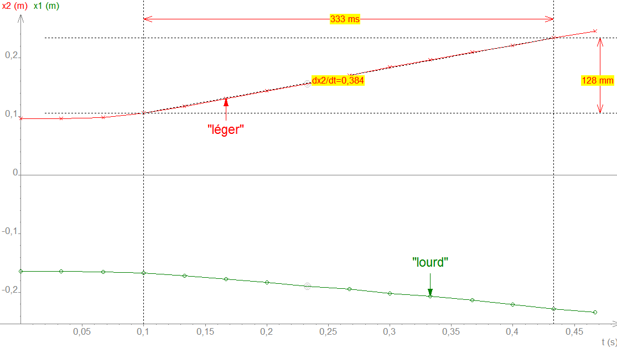
Les graphes x₁(t) et x₂(t) avec l’utilisation du curseur « données » pour la détermination de v₂:

Vitesse des deux mobiles : le lourd : v₁ = 0,183 m.s⁻¹ le léger : v₂ = 0,384 m.s⁻¹
Quantité de mouvement : p₁ = 7,28.10⁻² kg.m.s⁻¹ P₂ = 7,37. 10⁻² kg.m.s⁻¹ p₁$≈$ p₂
Masse de gaz éjectée par les trois moteurs: 474 t à 2800 m.s⁻¹ et 35t à 4000 m.s⁻¹
Masse de la fusée en fin de fonctionnement des PAP: 780 – 509 = 271 t
Vitesse atteinte par la fusée : v = (474*2800 + 35*4000)/ 271 $≈$ 5400 m.s¹

